附件2

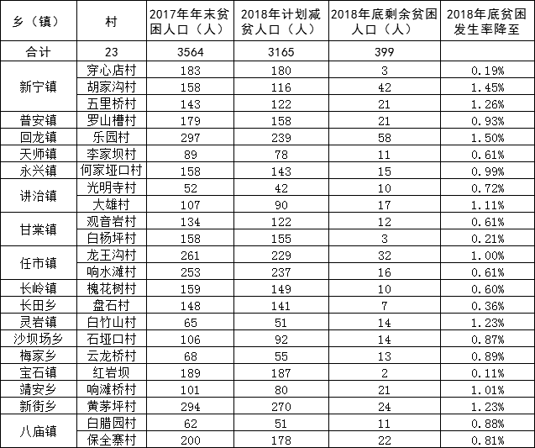开江县2018年贫困村退出目标任务表